Unit 2 Lesson 15: Multipliquemos más fracciones

WU Conversación numérica: Multipliquemos números mixtos (Warm up)

Student Task Statement
Encuentra mentalmente el valor de cada expresión.
- $6×\frac{3}{8}$
- $6×2\frac{3}{8}$
- $7×\frac{9}{10}$
- $7×3\frac{9}{10}$

1 Multiplica a tu manera

Student Task Statement
En cada espacio, escribe un número de la lista para hacer que la situación tenga sentido. Cada número se puede usar una sola vez. Prepárate para explicar cómo pensaste.
4 | 5 | $5\frac{1}{2}$ | 3 | $5\frac{3}{4}$ | 2

- El área de la alfombra es $16\frac{1}{2}$ pies cuadrados. La longitud de la
- alfombra es ___________ pies.
- El ancho de la alfombra es ___________ pies.
- El rompecabezas mide $2\frac{1}{2}$ pies de ancho y mide _______ pies de largo. Tiene un
- área de _________ pies cuadrados.
- El área del tablero es 23 pies cuadrados. La longitud del tablero es
- _________ pies. El ancho del tablero es ________ pies.
Comparte tus respuestas con tu compañero. Explica qué números elegiste en cada caso y por qué.

2 Expresiones equivalentes

Student Task Statement
Cada diagrama representa una manera de calcular $4×5\frac{2}{3}$. Cada expresión es equivalente a $4×5\frac{2}{3}$. Empareja los diagramas con las expresiones. Explica o muestra tu razonamiento.
A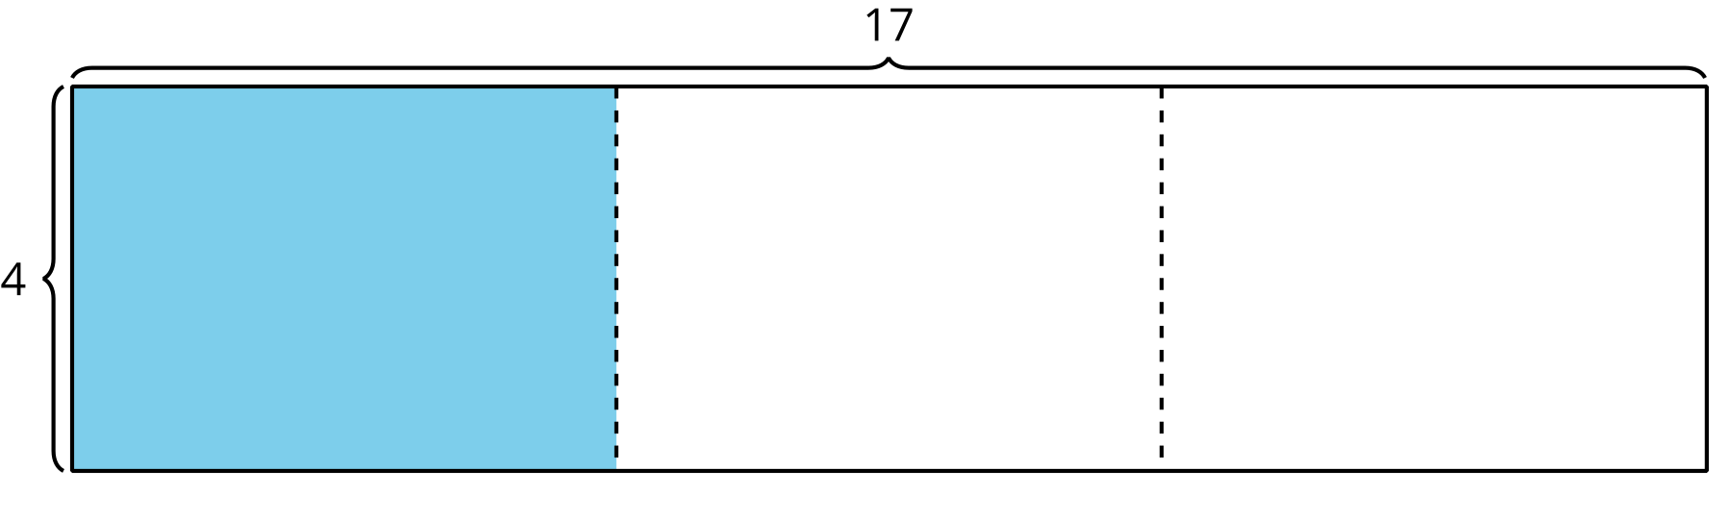
B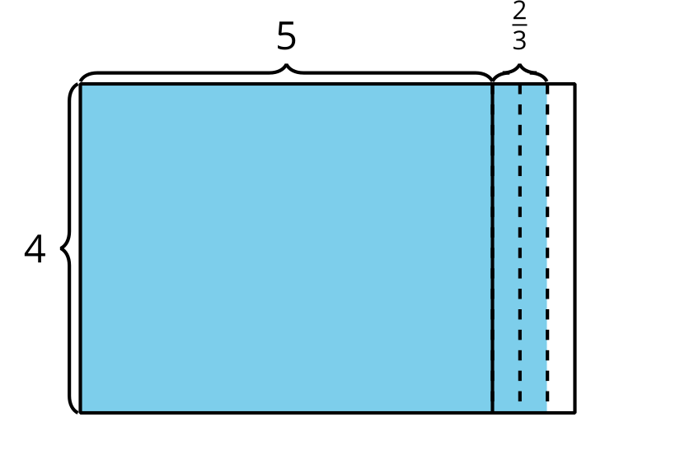
1. $\left(4×5\right)+\left(4×\frac{2}{3}\right)$
C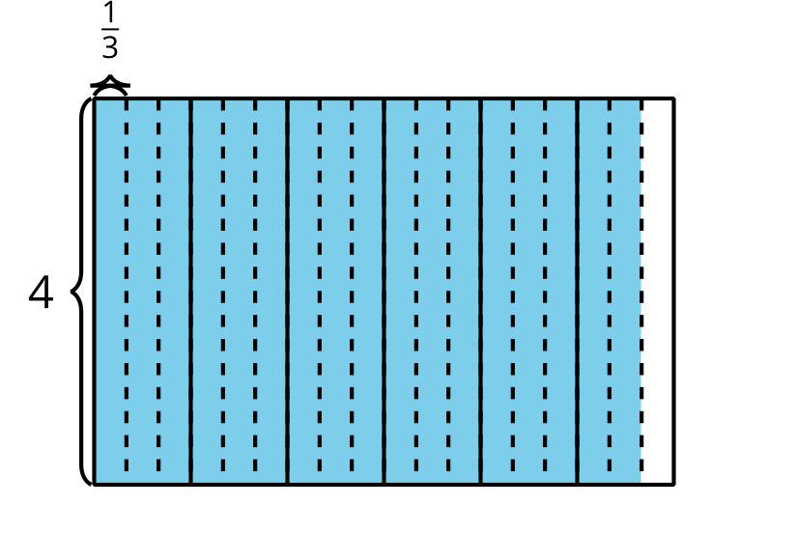
2. $\left(4×6\right)−\left(4×\frac{1}{3}\right)$

3. $4×\frac{17}{3}$
D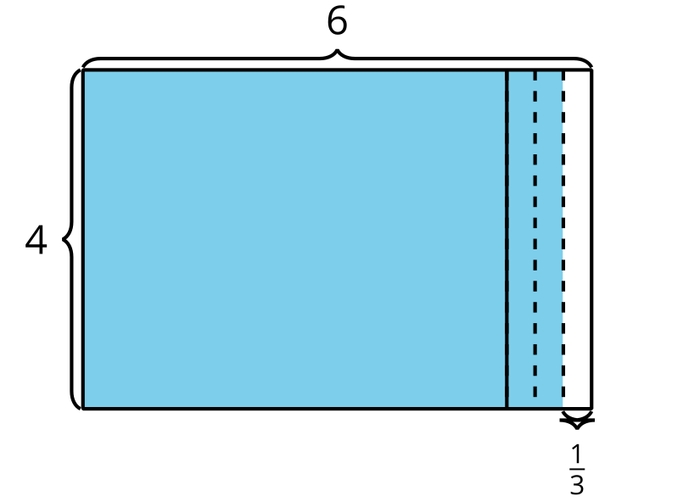

4. $\left(4×17\right)÷3$
Escoge tu diagrama y expresión favoritos para encontrar el valor de $4×5\frac{2}{3}$. Explica por qué son tus favoritos.
© CC BY 2021 Illustrative Mathematics®

